

МИНИСТЕРСТВО ОБРАЗОВАНИЯ И НАУКИ РЕСПУБЛИКИ КАЗАХСТАН
Учреждение образования «Центральноазиатский технико-экономический колледж»

Лабораторная работа 8
Вариант 23
По курсу «Основы объектно-ориентированного программирования» (ОООП)

Проверил:
Нехорошев В.Д.

Выполнил:
студент гр. П3А
Фёдоров Илья

Оценка ____________

Алматы 2023
1. Лабораторная работа
РК ЦАТЭК 1304043ЛистИзмЛист№ докумПодписьДата
1.1. Постановка задачи №1
Задание: создать текстовый файл с произвольной информацией. Орга-
низовать просмотр содержимого файла. Организовать чтение и обработку
данных из файла в соответствии с индивидуальным заданием. Сохранить
полученные результаты в новый текстовый файл.
№
вар.
«Международная компания»:
название; интернет сайт; адрес главного офиса (почтовый индекс, страна,
область, район, город, улица, дом, квартира) продолжительность пребы-
вания на мировом рынке; количество сотрудников; количество филиалов
в Европе. Вывести международные компании, количество сотрудников у
которых больше 10000.

1.2. Листинг программы
import turtle

turtlePen = turtle.Turtle()
window = turtle.Screen()

def draw_stairs(n, size=30): # &lt;- создали функцию, для рисования
for i in range(0, n): # &lt;- цикл нарисует указанное количество ступеней
if i % 2 == 0:

turtlePen.left(90)
turtlePen.forward(size)
turtlePen.right(90)
turtlePen.forward(size)
else:
turtlePen.right(90)
turtlePen.forward(size)
turtlePen.left(90)
turtlePen.forward(size)

turtlePen.speed(10)

draw_stairs(10) # &lt;- вызов функции

window.mainloop()

1.3. Скриншот выполнения программы
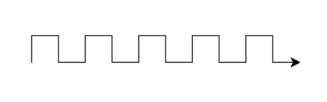
2.1. Постановка задачи №2
23 | В заданной строке после каждого символа вставить число, соответст-  вующее коду этого символа.
2.2. Листинг программы

import turtle

turtlePen = turtle.Turtle()
window = turtle.Screen()

def polygon(n, size=20):
if n > 2: # &lt;- многоугольников меньше 3 углов я не знаю :)
angle = 360/n # &lt;- получаем угол поворота в зависимости от количества углов

for n in range(0, n): # &lt;- рисуем стороны
turtlePen.left(angle)
turtlePen.forward(size)

# рисуем разные фигуры
i = 0
while True:
polygon(i)
i += 1

window.mainloop()

2.3. Скриншот выполнения программы
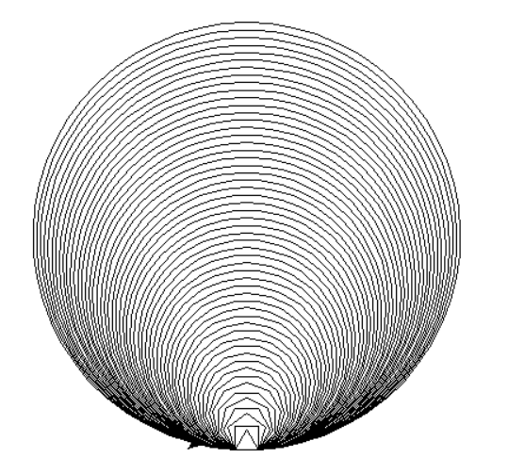
3.1. Постановка задачи №3
String23. Дана строка S. Разделить строку на отдельные слова не используя стандартные средства для разбиения строк.
3.2. Листинг программы
import turtle

# Создаем объект Turtle
t = turtle.Turtle()
t.speed(0) # Устанавливаем максимальную скорость для рисования

# Начальные значения для спирали
angle = 15 # Угол поворота
length = 5 # Длина первой линии
growth_factor = 1.01 # Фактор увеличения длины
colors = ["red", "orange", "yellow", "green", "blue", "purple"]

# Рисуем детализированную спираль
for _ in range(600):
t.forward(length)
t.right(angle)
length *= growth_factor
t.pencolor(colors[_ % 6])

# Закрытие окна по щелчку
turtle.exitonclick()

РК ЦАТЭК 1304043ЛистИзмЛист№ докумПодписьДата
3.3. Скриншот выполнения программы
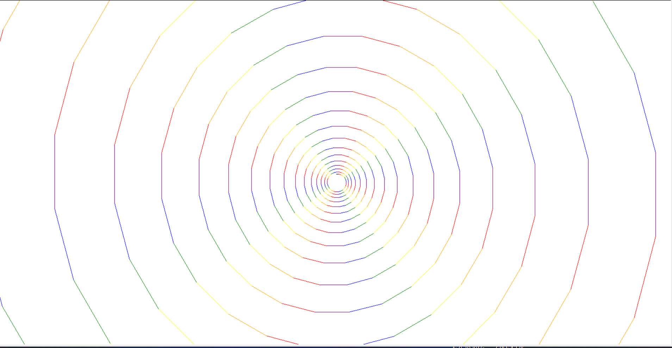
4.1. Постановка задачи №4
4.2. Листинг программы
import turtle

turtlePen = turtle.Turtle()
window = turtle.Screen()

def polygon(n, size=80):
if n > 2:
angle = 360/n

for n in range(0, n):
turtlePen.left(angle)
turtlePen.forward(size)

turtlePen.speed(10)

for i in range(0, 100, 1):
polygon(i, 10 + i)
turtlePen.left(20)

window.mainloop()

РК ЦАТЭК 1304043ЛистИзмЛист№ докумПодписьДата
4.3. Скриншот выполнения программы
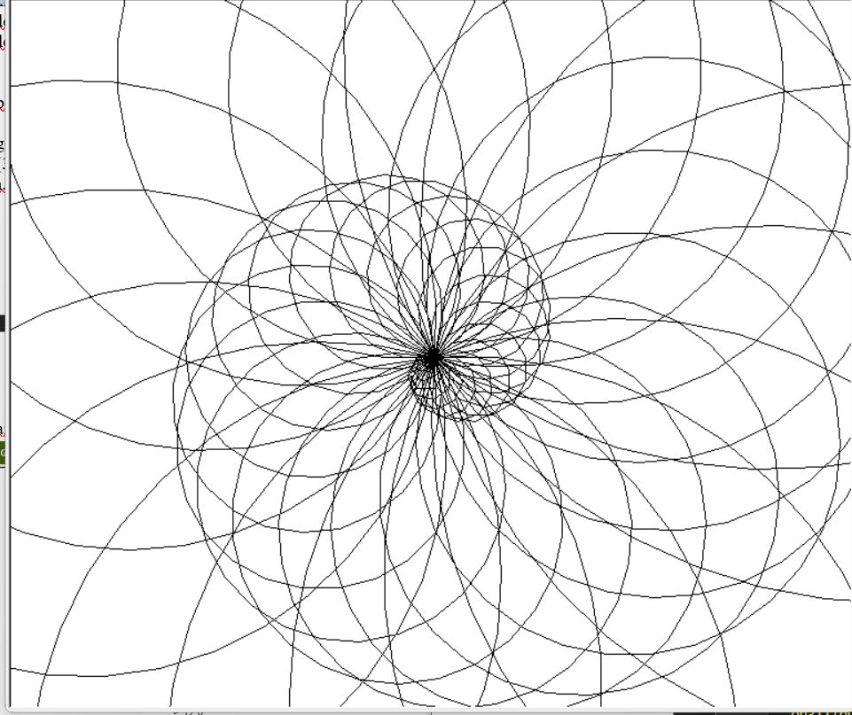5.1. Постановка задачи №5
5.2. Листинг программы
import turtle

turtlePen = turtle.Turtle()
window = turtle.Screen()

window.bgcolor("black")

def polygon(n, size=80):
if n > 2:
angle = 360 / n

for n in range(0, n):
turtlePen.left(angle)
turtlePen.forward(size)

turtlePen.speed(100)

colors = ['orange', 'cyan', 'blue', 'green', 'red']

size = 40

for i in range(0, 60):
turtlePen.color(colors[i % 5])
polygon(4, size)
turtlePen.left(45)
size = size + 3

window.mainloop()

РК ЦАТЭК 1304043ЛистИзмЛист№ докумПодписьДата
5.3. Скриншот выполнения программы
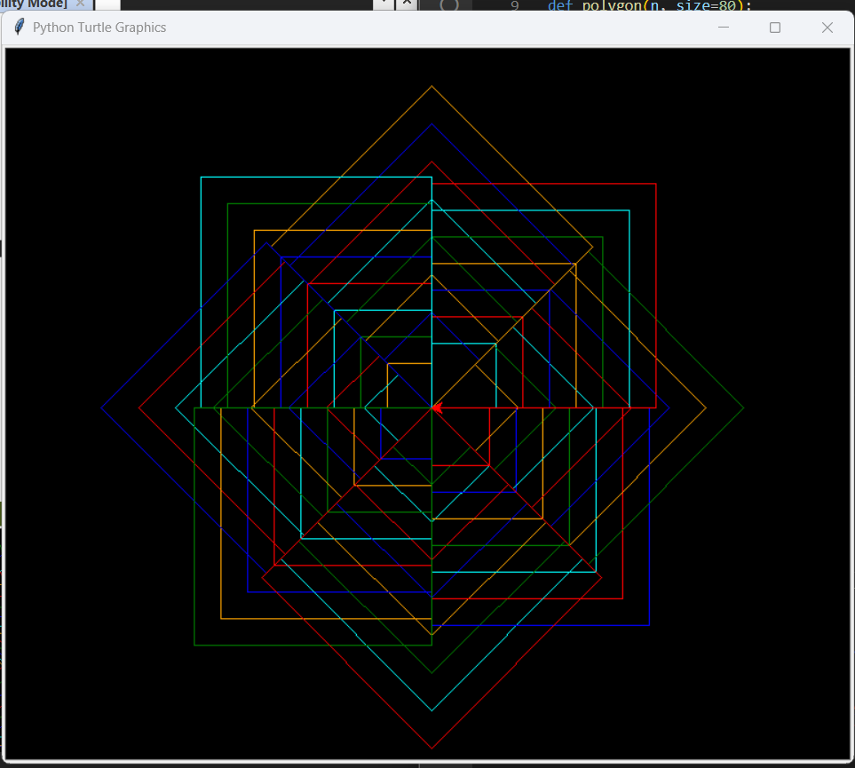
6.1. Постановка задачи №6
6.2. Листинг программы
import turtle

turtlePen = turtle.Turtle()
window = turtle.Screen()

window.bgcolor("black")

turtlePen.speed(100)

size = 20

for i in range(0, 50):
turtlePen.color("white")
turtlePen.circle(size)
turtlePen.left(5)
size = size + 3

for i in range(50, 100):
turtlePen.color("white")
turtlePen.circle(size)
turtlePen.right(5)
size = size + 3

for i in range(100, 150):
turtlePen.color("white")
turtlePen.circle(size)
turtlePen.left(5)
size = size + 3

window.mainloop()

РК ЦАТЭК 1304043ЛистИзмЛист№ докумПодписьДата
6.3. Скриншот выполнения программы
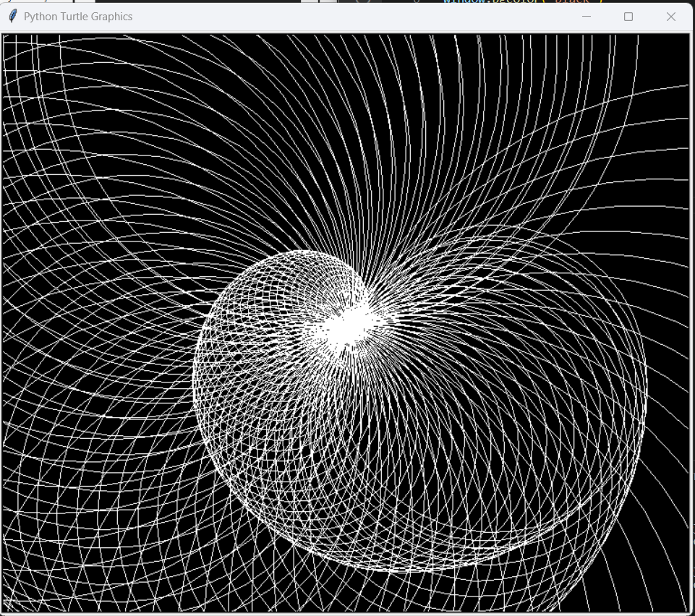
6.1. Постановка задачи №6
6.2. Листинг программы
import turtle

spiral = turtle.Turtle()

spiral.speed(10)

for i in range(50):
spiral.forward(i * 10)
spiral.right(-144)
turtle.exitonclick()

РК ЦАТЭК 1304043ЛистИзмЛист№ докумПодписьДата
6.3. Скриншот выполнения программы
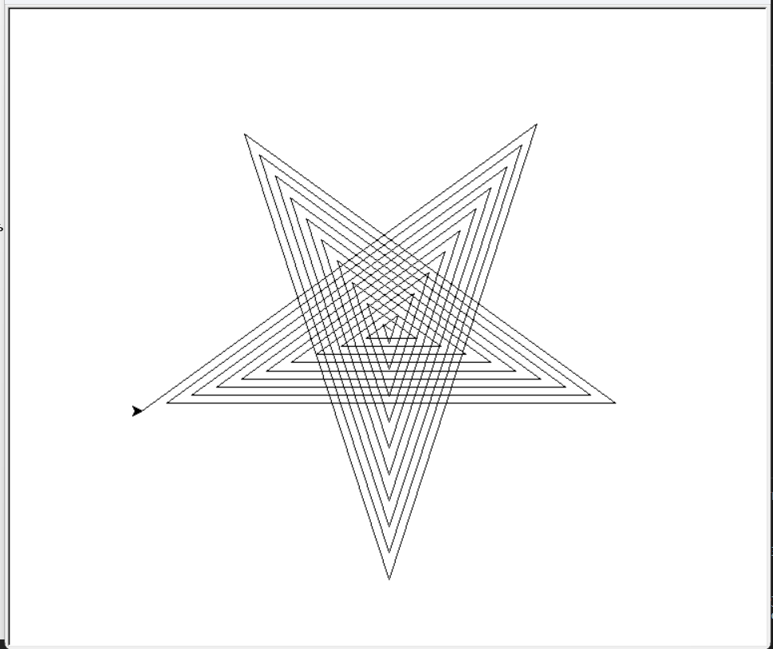
6.1. Постановка задачи №6
6.2. Листинг программы
import turtle

turtle.title("Turtle Drawing")
circle = turtle.Turtle()
circle.shape("turtle")
circle.pensize(5)
circle.pencolor("black")

circle.speed(100)

circle.penup()
circle.goto(0, -100)
circle.pendown()

for i in range(20, 100, 10):

circle.penup()
circle.goto(0, -100)
circle.pendown()
circle.goto(i, 0)
circle.circle(i)
circle.goto(i, i)
for k in range(20, 100, 10):

circle.circle(k)
turtle.exitonclick()

РК ЦАТЭК 1304043ЛистИзмЛист№ докумПодписьДата
6.3. Скриншот выполнения программы
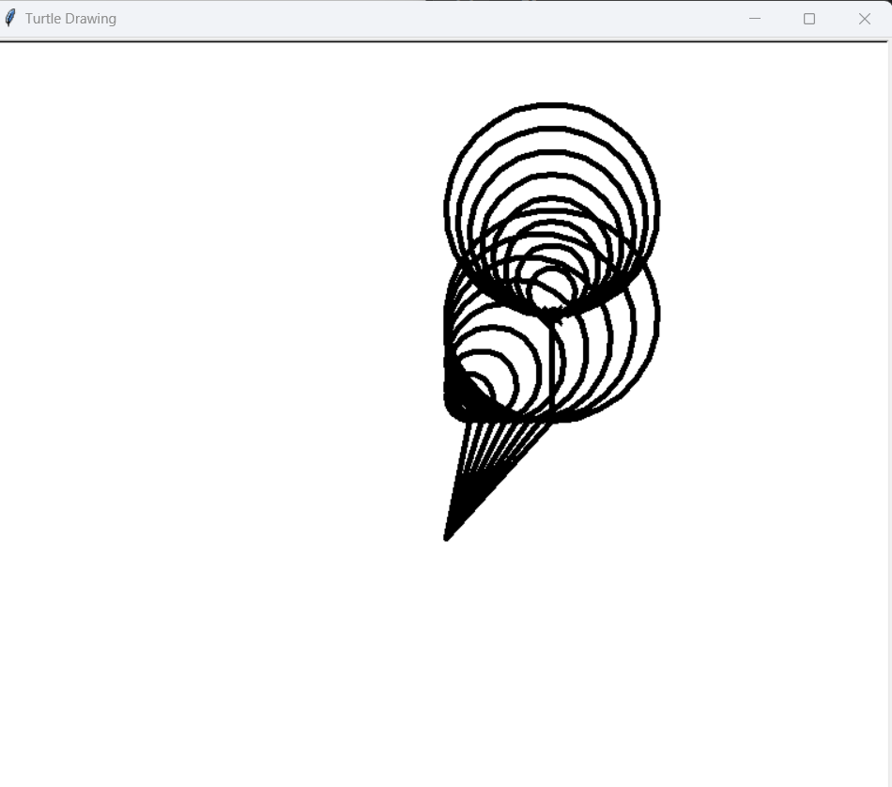
6.1. Постановка задачи №6
6.2. Листинг программы
import turtle

turtle.title("Turtle Circles")
circ = turtle.Turtle()
circ.pencolor("purple")
circ.fillcolor("orange")
circ.shape("circle")
circ.pensize(5)
circ.speed(10)
circ.fd(150)
circ.begin_fill()
circ.circle(90)
circ.end_fill()

n = 10
t = turtle.Turtle()
while n <= 50:
t.circle(n)
n += 10
t.pencolor("purple")
t.fillcolor("orange")
t.shape("circle")

turtle.exitonclick()

РК ЦАТЭК 1304043ЛистИзмЛист№ докумПодписьДата
6.3. Скриншот выполнения программы
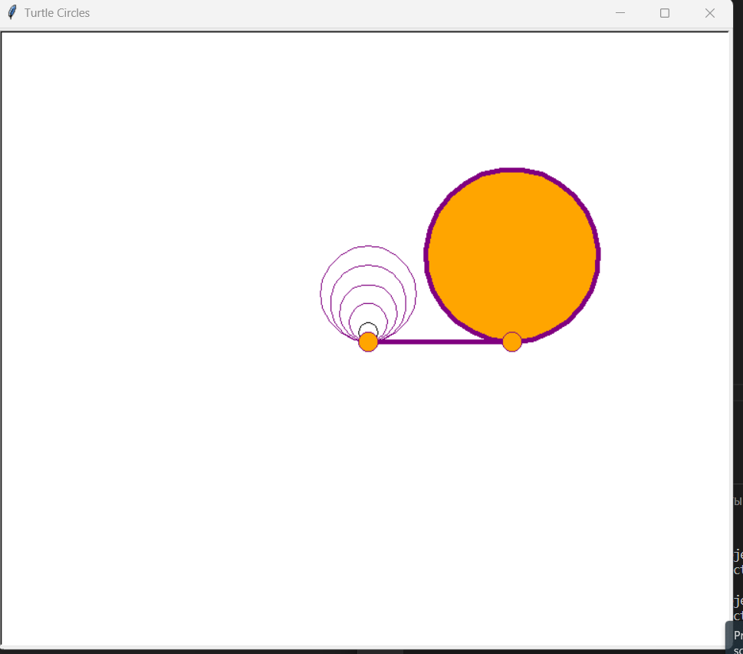
6.1. Постановка задачи №6
6.2. Листинг программы
import turtle

wndow = turtle.Screen()
wndow.title("Circle game")
wndow.setup(500, 500)

btn1 = turtle.Turtle()
btn1.hideturtle()
for i in range(2):
btn1.fd(80)
btn1.left(90)
btn1.fd(30)
btn1.left(90)
btn1.penup()
btn1.goto(4, 5)
btn1.write("Start!", font=("Arial", 12, "normal"))

circ = turtle.Turtle()
circ.hideturtle()
circ.shape("turtle")
circ.color("orange")

sq = turtle.Turtle()
sq.hideturtle()
sq.penup()
sq.setposition(-20, 70)

def btnclick(x, y):
if 0<x<80 and 0<y<30:
btn1.clear()
circ.showturtle()
circ.penup()
sq.pendown()
print("sq position:", sq.xcor(), sq.ycor())
for i in range(4):
sq.fd(40)
sq.rt(90)

def up():
y = circ.ycor() + 10
circ.sety(y)
if -20<circ.xcor()<20 and 30<circ.ycor()<70:
circ.hideturtle()
sq.clear()
circ.write("Game over!", font=("Arial", 12, "bold"))

turtle.listen()
turtle.onscreenclick(btnclick, 1)
turtle.onkeypress(lambda: circ.setx(circ.xcor() + 10), 'Right')
turtle.onkeypress(lambda: circ.setx(circ.xcor() - 10), 'Left')
turtle.onkeypress(lambda: circ.sety(circ.ycor() + 10), 'Up')
turtle.onkeypress(lambda: circ.sety(circ.ycor() - 10), 'Down')

turtle.done()
РК ЦАТЭК 1304043ЛистИзмЛист№ докумПодписьДата
6.3. Скриншот выполнения программы
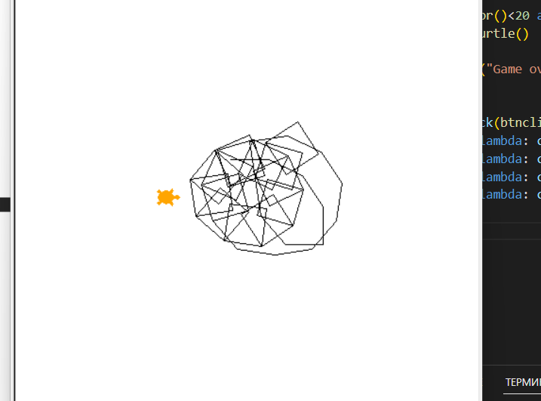
6.1. Постановка задачи №6
6.2. Листинг программы
import turtle

t2 = turtle.Turtle()
t2.color("white")
t2.goto(0, -200)
t2.color("black")
def prepare_fig(fig, x, y):
fig.hideturtle()
fig.penup()
fig.setposition(x, y)
fig.speed(13)

def draw_square(fig, color, side_length):
fig.pendown()
fig.fillcolor(color)
fig.begin_fill()
for i in range(4):
fig.fd(side_length)
fig.rt(90)
fig.end_fill()

def message(text, color):
circ.hideturtle()
circ.goto(0, 0)
circ.color(color)
sq.clear()
sq2.clear()
print(moves)
circ.write(text, font=("Arial", 12, "bold"))

def win_or_die(moves):
if -20 < circ.xcor() < 40 and 10 < circ.ycor() < 70:
message(GAME_OVER_MSG + str(moves), 'red')
if -60 < circ.xcor() < -20 and 50 < circ.ycor() < 90:
message(WIN_MSG + str(moves), 'green')

def movey(deltay):
global moves
y = circ.ycor() + deltay
circ.sety(y)
moves += 1
t2.clear()
t2.write(moves, font=("Arial", 12, "bold"))
win_or_die(moves)

def movex(deltax):
global moves
x = circ.xcor() + deltax
circ.setx(x)
moves += 1
t2.clear()
t2.write(moves, font=("Arial", 12, "bold"))
win_or_die(moves)

wndow = turtle.Screen()
wndow.title("Circle game")
wndow.setup(500, 500)

circ = turtle.Turtle()
circ.penup()
circ.shape("circle")
circ.color("orange")

sq = turtle.Turtle()
prepare_fig(sq, -20, 70)
draw_square(sq, 'red', 60)
sq2 = turtle.Turtle()
prepare_fig(sq2, -60, 90)
draw_square(sq2, 'green', 40)

moves = 0
GAME_OVER_MSG = 'Game over!\nСделано шагов: '
WIN_MSG = 'Победа!\nСделано шагов: '
STEP = 10

turtle.listen()
turtle.onkeypress(lambda: movey(STEP), 'Up')
turtle.onkeypress(lambda: movey(-STEP), 'Down')
turtle.onkeypress(lambda: movex(STEP), 'Right')
turtle.onkeypress(lambda: movex(-STEP), 'Left')
turtle.done()

РК ЦАТЭК 1304043ЛистИзмЛист№ докумПодписьДата
6.3. Скриншот выполнения программы
